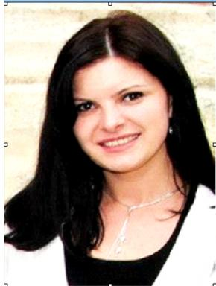 Carmen RUSU Service commun de documentationUniversité de Montpellier

Publications

Article dans une revue (2)

Analysis of the activity of high school students in educational situations of group work
Sylvain Connac,Carmen Rusu
Activités, 2021, 18-2, ⟨10.4000/activites.6705⟩
Article dans une revue
hal-03555256v1
The role of emotional capital on initial students teacher training
Bénédicte Gendron,Carmen Rusu
Journal of Educational Sciences , 2016, 33 (1), pp.16-24
Article dans une revue
hal-04239906v1

Communication dans un congrès (1)

L'engagement académique des étudiants de premier cycle : photographie montpelliéraine
Charlotte Pourcelot,Carmen Rusu
Colloque international : Apprendre, Transmettre, Innover à et par l'Université Saison_2, Groupe de recherche interdisciplinaire IDEFI-UM3D, Jun 2018, Montpellier, France
Communication dans un congrès
hal-01939050v1

